Fun game day

Bav se, raduj se, makej, zdokonaluj se s úsměvem!

Dobrý den,
chtěli bychom Vám nabídnout tak trochu jiný herní turnaj/trénink, kde není cílem vyhrát, ani získat trofeje, ale zahrát si minizápasy v různých herních variantách s jinými spoluhráči i protihráči bez rozdílu klubové příslušnosti.
- Na prvním místě je charakter hry, který se zaměřuje na komplexní rozvoj hráče
- Snížení fenoménu drop-out (vymknutí ze sociálního prostředí)
- Podpora společných zážitků ve skupině
- Velké množství sportu a zábavy za nízké náklady

Hlavní myšlenky
- Vítěz vzejde z celkového rozdílu mezi vstřelenými a obdrženými góly
- Stále nové začátky, hráči musejí bojovat za ostatní
- Podpora kreativity a herního nasazení
- Budování chtíče bránění, týmovosti, kreativity a zábavy
- Každá hra je jiná

Hrací systém
- Hracího dne se účastní max 36 hráčů a 6 brankářů rozdělených do dvou týmů, které budou soupeřit proti sobě ( světlý/tmavý)
- Pro hráče ročníků 2011-2010 a 2009-2008
- Minimální počet hráčů je 12+2 gólmani
- Týmy budou rozděleny do 3 zón, kde postupně vystřídají různé varianty her ( viz obrázek na str. 2)
- Hrací doba v každé zóně je 20 minut hrubého času
- Po uplynutí času následuje 3-5 minutová pauza na změnu zóny
- Po faulu následuje trestné střílení, které provádí faulovaný hráč

Zóna 1
- Hraje se 1 proti 1 (na polovině třetiny v rohu)
- Roh A – hráči hrají bez rozdílu postu, musí si přihrát o trenéra, aby mohli dát gól
- Roh B – hráči jsou rozděleni na útočníky a obránce, s tím že bránící hráč má za úkol zamezit protihráči vstřelení branky dovolenými zákroky a po získání kotouče přihrát trenérovi, který kotouč vrací na útočícího hráče
- Střídaní hráčů po 30 s
- Po 10 minutách se vymění rohy a hra dále pokračuje

Zońa 2
- Hraje se 2 proti 2
- Gól platí po přihrávce aktivní i pasivní
- Střídání hráčů po 30 s

Zóna 3
- Hraje se 3 proti 3, ale hrací třetina je rozdělena na půl
- V každé polovině vzniká situace 2 na 1, jednotlivé poloviny spolupracují
- Bránící hráči mají za úkol získat puk a přihrát jej svým spoluhráčům do útočné poloviny
- Střídání po 30 s
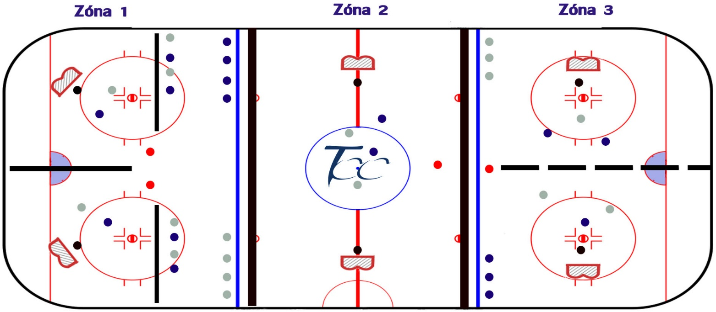
- Hráči si mění posty po každém střídání

Obecné informace
- Rozcvičení 15 min
- První hra 90 min
- 1 svačina - obložená houska/bagetka
- 2 svačina - ovoce, tatranka
- Pitný režim po celou dobu akce
- Druhá hra 90 min
- Kompenzační, uvolňovací a protahovací trénink 45 min
- Po celou dobu akce budou děti pod dohledem trenérů
- Brankáři budou mít svého trenéra
- Akce je bez rozhodčích - hru řídí trenéři a přímo při hře radí dětem

Info pro rodiče
- Jednorázová cena za akci/den je 800 Kč na hráče
- Objednávka v rámci balíčku 3 akce za 650 Kč = 1950 Kč
- Plánované herní dny 20. 10., 4. 11., 2. 12.
- Rezervace na www.tcc-sportovnisluzby.cz
- Registrace nejdéle 5dní před akcí = 15. 10. / 30. 10. / 27. 11.
- Platba v hotovosti na místě nebo na číslo účtu 216724059/0600 (název akce + CELÉ JMÉNO HRÁČE/HRÁČKY)

“BEZ VÝSLEDKU, BEZ CEN JEN PRO TU HRU”

